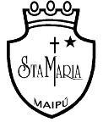**RETROALIMENTACIÓN GUÍA DE AUTOAPRENDIZAJE Nº6 ARTES VISUALES**

**1º BÁSICO**

|  |
| --- |
| **Objetivo de Aprendizaje**:  **(OA1)** Expresar y crear trabajos de arte a partir de la observación del: entorno natural: figura humana y paisajes chilenos; entorno cultural: personas y patrimonio cultural de Chile; entorno artístico: obras de arte local, chileno, latinoamericano y del resto del mundo.  **Contenido: Pintor de Paisajes Chileno**  **Recursos digitales docente**:  <https://www.youtube.com/watch?v=KYHHJ4kK_CQ&feature=youtu.be>  **Recurso digital sugerido**  <https://www.youtube.com/watch?v=dgedY_KQSxI>  **correo electrónico:** artestecnologia.smm@gmail.com |

|  |
| --- |
| El desarrollo de las guías de auto aprendizaje puedes imprimirlas y archivarlas en una carpeta por asignatura o solo puedes guardarlas digitalmente y responderlas en tu cuaderno ( escribiendo sólo las respuestas, debidamente identificadas ,N° de guía, fecha y número de respuesta) |

I.-Marca con una X la alternativa correcta.

**1.-¿Cómo se llama el autor de esta pintura” Paisaje de Apoquindo”?**

1. 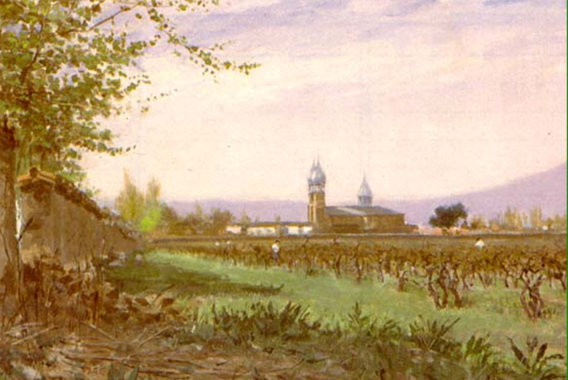Juan Francisco González

X

1. Alberto Orrego Luco

**2.- ¿ Cómo se llama el autor de esta pintura” Paisaje con cordillera y vacunos”?**

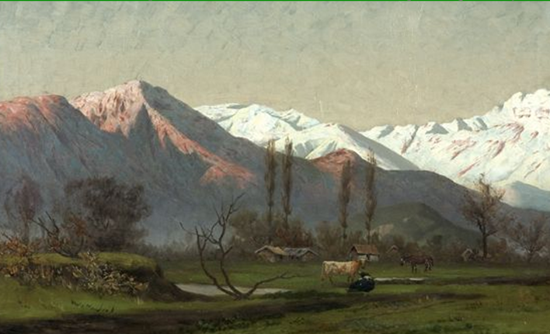

X

1. Pedro Lira
2. Alberto Orrego Luco

X

3.-Marca con una X la pintura llamada Alameda de las delicias de Alberto Orrego Luco.

X

a)

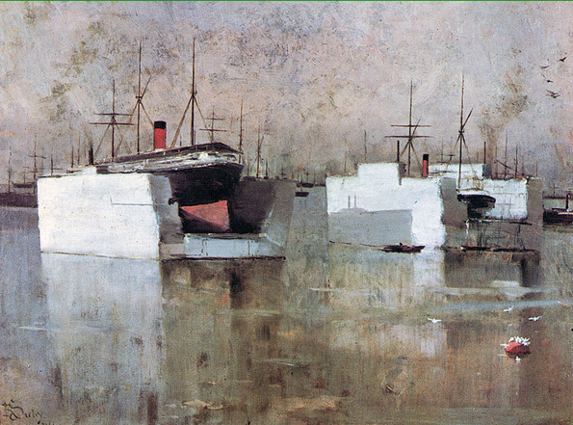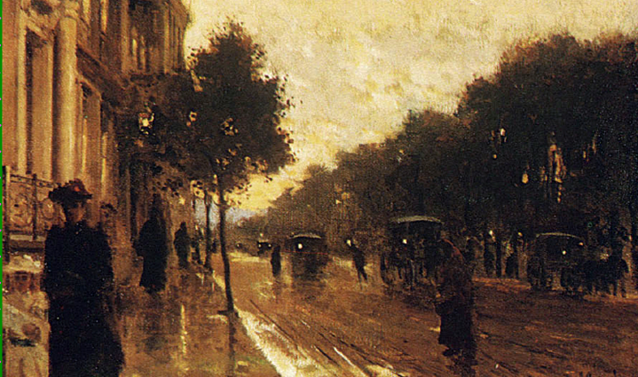 b)

**4.- Dibuja y colorea un paisaje a tú elección.**

**RESPUESTA LIBRE.**

**SINTESIS**

Pintor de Paisajes Chilenos

La pintura chilena se consolida finalmente durante el siglo XX con la aparición de un vasto número de artistas que se manifiestan a través de diversos estilos. Su calidad y expresión les permite trascender las fronteras y ser conocidos en el extranjero.





